ΜΕΤΑΦΟΡΑ - ΠΑΡΟΜΟΙΩΣΗ - ΚΥΡΙΟΛΕΞΙΑ

* Όταν μια λέξη ή μια φράση δεν χρησιμοποιείται με την πραγματική της σημασία τότε λέμε ότι έχουμε μεταφορά. Παίρνουμε μια έννοια ή μια ιδιότητα από κάτι πραγματικό και την μεταφέρουμε σε κάτι άλλο που δεν θα μπορούσε να είναι στ’ αλήθεια έτσι.

. Πχ: Μου πετάχτηκαν τα μάτια από το διάβασμα….

* Όταν θέλουμε να τονίσουμε την ιδιότητα ενός προσώπου ή πράγματος και το συγκρίνουμε με κάτι άλλο που έχει αυτήν την ιδιότητα σε μεγαλύτερο βαθμό τότε έχουμε παρομοίωση. 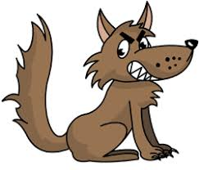

Πχ: πεινάω σαν λύκος

* Όταν μια φράση χρησιμοποιείτε με την πραγματική της σημασία τότε λέμε ότι έχουμε κυριολεξία

Πχ: η σοκολάτα είναι γλυκιά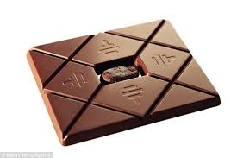

**ΑΣΚΗΣΕΙΣ**

**1)**Συμπληρώνω την φράση για να γίνει μια σωστή παρομοίωση:

Τρέχεις σαν ……………………………………………………………………………..

Χοροπηδάς σαν ……………………………………………………………………….

Είσαι αδύνατος σαν ………………………………………………………………….

Είσαι όμορφη σαν………………………………………………………………………

Στροβιλίζεσαι σαν………………………………………………………………………

Περπατάς τόσο σιγά σαν…………………………………………………………..

**2)** Αντιστοίχισε τις φράσεις ώστε να δημιουργήσεις τις σωστές μεταφορές:

* Άστραψε γλυκό χαμόγελο
* Έφαγα νερό και αλάτι
* Στο πρόσωπό του φάνηκε ένα το βλέμμα του
* Ότι είπαμε τον κόσμο να σε βρω
* Μπερδεύτηκα τόσο που τα χρόνια
* Πως κύλησαν τα έκανα θάλασσα

**3)Βρίσκω** τι είναι : μεταφορά(Μ), παρομοίωση(Π), κυριολεξία(Κ)

* Ο καφές είναι καυτός. ( )
* Μα είσαι τόσο χρυσό παιδί! ( )
* Είσαι πονηρή σαν αλεπού. ( )
* Το δαχτυλίδι μου είναι χρυσό. ( )
* Ο Νίκος είναι ψηλός σαν γίγαντας. ( )
* Κοκκίνισα σαν αστακός. ( )
* Κόβει το μάτι σου. ( )
* Το μαχαίρι κόβει το κρέας. ( )
* Χάλασα τα παπούτσια μου. ( )
* Χαλάω τα λόγια μου μαζί σου γιατί δεν καταλαβαίνεις….( )

 ΚΑΛΗ ΕΠΙΤΥΧΙΑ!